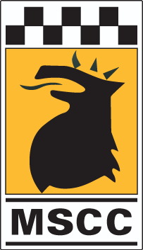

Kallelse till årsmöte 2014

Härmed kallas du till MSCC:s årsmöte lördagen den 8:e februari, klockan 16.00. Mötet kommer att hållas på Malmö Börshus, Skeppsbron 2, Malmö. Vi ber alla vara i god tid då mötet startar prick 16.00.
Stadgeenlig agenda är bilagd denna inbjudan. Motioner till mötet skall vara MSCC:s styrelse tillhanda senast den 25 januari 2014.
Efter årsmötesförhandlingarna kommer Mattias Wrangtorp från Team Rynkeby att berätta om sommarens cykling till Paris och hur man genom idrott samlar in stora belopp till barncancerfonden.
Under kvällen kommer vi att förrätta prisutdelning i vårt klubbmästerskap samt kora vinnare i vårt funktionärslotteri.
Till middag bjuds vi på:
- Toast Skagen
- Helstekt kalvrygg med glaserade rotfrukter, bearnaisesås & potatisterrin.
- Rödvins och vaniljkokt päron med vaniljglass & kaksmulor.

Efter maten serveras kaffe, dricka till maten samt kaffe ingår. Naturligtvis finns det möjlighet att köpa avec till kaffe eller annan dricka. Priset för medlem är 299 kronor, medföljande maka, sambo, flickvän etc. betalar endast 29 kr.
Anmälan sker till Jan Blomberg, janblomberg@mscc.se alternativt 0705-896 955 (gärna SMS). Betalning sker till bankgiro 179-7612 . Anmälan och betalning skall vara klubben tillhanda senast den 31 januari.

Välkomna!
MSCC Styrelse

